DH系列低温止回阀（单向阀）使用说明书
安全
严禁用于超过公称压力，否则有可能发生破损事故。
工作原理

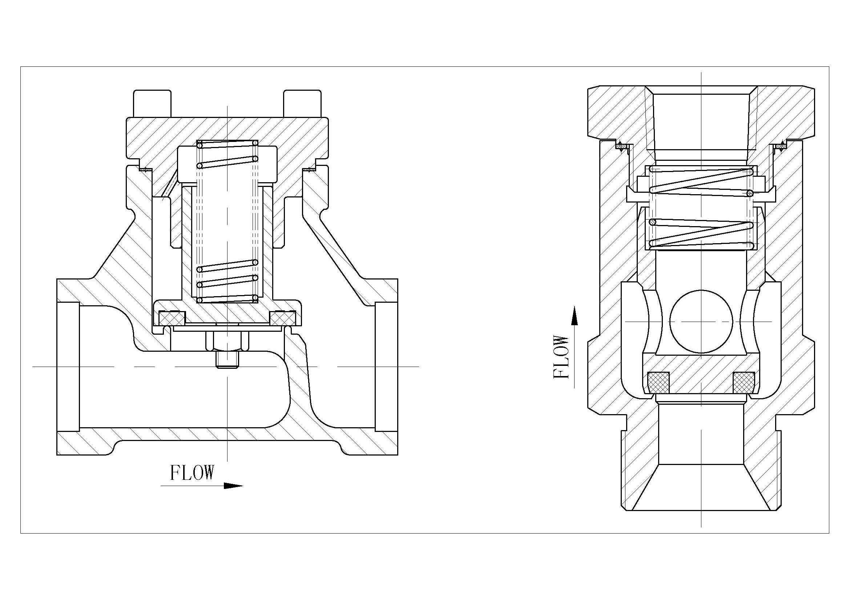
介质正向流动时直接将压力施加加在阀瓣下方，从而自动开启阀瓣，介质流通。
当介质倒流时压力施加在阀瓣上方，从而自动关闭阀瓣，防止介质倒流。
安装
在安装使用前必须彻底清扫管道内的异物，反复确认管道内有无异物，然后再进行安装。
对于需要焊接的阀门应在焊接前将阀瓣及密封件拆除，并保证阀门内部及各部件的清洁，防止有灰尘、杂质进入阀门内部，在焊接时焊接后应在阀门完全冷却后，再进行安装各部件。

注明
在配管时要充分考虑因低温流体所引起的阀门及管道收缩的情况，不要增加阀门的受力负担。在管路排布及施焊工艺方面要安排合理，尽可能的防止空气进入阀门内部，以免当阀门流过低温液体时内部有冷凝水产生的结冰现象而影响阀门的动作及密封。
注：在系统首次预冷后请检查螺栓螺母及填料压帽等紧固件的锁紧状况，如出现微量泄漏，系由材料遇冷收缩而引起的，可将上述紧固件在冷态下紧固。

阀门操作
止回阀属于自动阀门。

故障分析与排除
- 因漏气进行修理或零部件交换时，请参照原阀门结构，在清洁的场所进行。此时，需要确认阀内已无压力后再作业。
- 检修后必须做动作确认，并按规定做气密试验确认无泄漏后再投入运行。
- 如故障无法自行排除，请联系我公司售后服务部。

运输
运输搬运中请小心轻放，不要损坏包装，防止日晒雨淋。
注意砸伤脚背或手指被夹。
注意砸伤脚背或手指被夹。
开箱及检查
先打开运输用的包装箱，在阀门装在塑料袋里的状态下清点数量。在阀门安装之前从塑料袋里取出阀门和摘除防尘盖，为尽可能避免阀门沾上油脂和灰尘请穿用干净的作业服及手套。

上海百图低温阀门有限公司
地址：上海市宝山区长虹路428号
电话：021-36111208 传真：021-36090193

